Java8

En este laboratorio se continuará con el ejercicio de repaso: Ingeniería del Software.
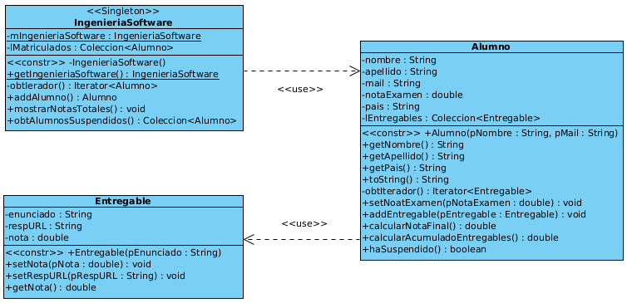

Implementa los métodos que se describen en los siguientes ejercicios utilizando las operaciones de agregación y las nuevas características incorporadas a partir de Java 8. Para ello, consultad la documentación de las interfaces Stream, IntStream, DoubleStream, Collectors, Comparator y Predicate, DoubleSummaryStatistics.

Ejercicio 1: Implementar el método mostrarNotasTotalesJava8 que imprime las notas totales de los alumnos de la asignatura.

public void mostrarNotasTotalesJava8()
{
// TODO Auto-generated method stub
}

Además, es recomendable implementar en la clase Alumno el método calcularNotaFinalJava8 y calcularNotaEntregablesJava8 que se encargará de calcular la nota final del alumno.

public double calcularNotaFinalJava8()
{
// TODO Auto-generated method stub
}

public double calcularNotaEntregablesJava8()
{
// TODO Auto-generated method stub
}

Ayuda:
- En el método mostrarNotasTotalesJava8 primero se deben obtener las notas de los alumnos y para ello se debe usar la operación intermedia mapToDouble, a continuación se deben imprimir esos valores mediante la operación final forEach.
- En el método calcularNotaEntregablesJava8 primero se deben obtener la notas de los entregables del alumno y para ello se debe usar la operación intermedia mapToDouble, a continuación se debe calcular la nota media de los entregables mediante la operación final average. Como average devuelve un Optional se debe indicar cual es el valor a devolver mediante orElse.

Ejercicio 2: Implementar el método obtenerAlumnosSuspendidosJava8 que devuelve la lista de los alumnos que han suspendido la asignatura (la nota final es inferior a 5.0).

public List<Alumno> obtenerAlumnosSuspendidosJava8()
{
// TODO Auto-generated method stub
}

Ayuda: primero se deben filtrar los alumnos que han suspendido mediante la operación intermedia filter y a continuación esos alumnos se deben guardar en una lista mediante la operación final collect.

Ejercicio 3: Implementar el método obtenerAlumnosAprobadosOrdenadosNombre que devuelve la lista de alumnos que han aprobado la asignatura ordenados por el nombre.

public List<Alumno> obtenerAlumnosAprobadosOrdenadosNombre ()
{
// TODO Auto-generated method stub
}

Ayuda: primero se deben filtrar los alumnos que han suspendido mediante la operación intermedia filter, a continuación se deben ordenar los alumnos usando la operación intermedia sorted y finalmente se deben guardar los alumnos ordenados en una lista mediante la operación final collect.
Para el Comparator que se usará en la operación intermedia sorted se recomienda utilizar el método comparing de la interfaz Comparator.

Ejercicio 4: Implementar el método obtenerAlumnosAprobadosOrdenadosNombreApellido que devuelve la lista de alumnos que han aprobado la asignatura ordenados por el nombre y los alumnos con el mismo nombre ordenados por su apellido.

public List<Alumno> obtenerAlumnosAprobadosOrdenadosNombreApellido()
{
// TODO Auto-generated method stub
}

Ayuda: Es parecido al ejercicio anterior pero para el Comparator que se usará en la operación intermedia sorted se recomienda utilizar los métodos comparing y thenComparing de la interfaz Comparator.

Ejercicio5: Implementar el método obtenerPorcentajeAprobados que devuelve el porcentaje de aprobados de la asignatura.

public double obtenerPorcentajeAprobados()
{
// TODO Auto-generated method stub
}

Ayuda: se debe usar la operación terminal count.

Ejercicio 6: Implementar el método obtenerPaisesRepresentados que devuelve una lista con los países representados en clase (en la lista no puede haber países repetidos).

public List<String> obtenerPaisesRepresentados()
{
// TODO Auto-generated method stub
}

Ayuda: se debe usar la operación intermedia distinct.

Ejercicio 7: Implementar el método obtenerAlumnosTodosEntregablesAprobados que devuelve la lista de alumnos que han aprobado todas los entregables.

public List<Alumno> obtenerAlumnosTodosEntregablesAprobados()
{
// TODO Auto-generated method stub
}

Además, es recomendable implementar en la clase Alumno el método todosEntregablesAprobados que se encargará de comprobar si el alumno tiene aprobados todos los entregables.

public boolean todosEntregablesAprobados()
{
// TODO Auto-generated method stub
}

Ayuda: En el método todosEntregablesAprobados se debe usar la operación final allMatch.

Ejercicio 8: Implementar el método obtenerAlumnosQueSuperanNotaEnEntregable que dada una nota devuelve la lista de alumnos que hayan superado esa nota en algún entregable.

public List<Alumno> obtenerAlumnosQueSuperanNotaEnEntregable(int pNota)
{
// TODO Auto-generated method stub
}

Además, es recomendable implementar en la clase Alumno el método todosEntregablesAprobados que se encargará de comprobar si el alumno tiene aprobados todos los entregables.

public boolean superaNotaEnEntregable(int pNota)
{
// TODO Auto-generated method stub
}

Ayuda: En el método superaNotaEnEntregable se debe usar la operación final anyMatch.

Ejercicio 9: Implementar el método obtenerAprobadosSuspendidos que devuelve un mapa con la lista de alumnos que han aprobado y la lista de alumnos que no han aprobado.

public Map<Boolean,List<Alumno>> obtenerAprobadosSuspendidos()
{
// TODO Auto-generated method stub
}

Ayuda: Se debe usar el método partiotioningBy de la clase Collectors.

Ejercicio 10: Implementar el método obtenerNotaMediaPorPaises que devuelve un mapa que indica para cada país la nota media de sus estudiantes.

public Map<String,Double> obtenerNotaMediaPorPaises()
{
// TODO Auto-generated method stub
}

Ayuda: Se debe usar los métodos groupingBy y averagingDouble de la clase Collectors.

Ejercicio 11: Implementar el método imprimirEstadisticasAlumnos que imprime las estadísticas de los alumnos de la asignatura: nota máxima, mínima y media.

public void imprimirEstadisticasAlumnos()
{
// TODO Auto-generated method stub
}

Ayuda: Se debe usar la operación terminal summaryStatistics.

Ejercicio 12.0: Implementar el método obtenerAlumnosPorPais que devuelve un mapa con la lista de alumnos de cada país.

public Map<String,List<Alumno>> obtenerAlumnosPorPais()
{
// TODO Auto-generated method stub
}

Ayuda: Se debe usar el método groupingBy de la clase Collectors.

Ejercicio 12.1: Implementar el método obtenerNotasMediasEntregablesPorPais que devuelve un mapa con la nota media de los entregables de los alumnos de cada país.

public Map<String,Double> obtenerNotasEntrMediasPorPais ()
{
// TODO Auto-generated method stub
}

Ayuda: Se debe usar los métodos groupingBy y averagingDouble de la clase Collectors.

Ejercicio 12.2: Implementar el método obtenerAlumnoConNotaMaxPorPais que devuelve un mapa con el alumno que ha obtenido la nota más alta de cada país.

public Map<String,Alumno> obtenerAlumnoConNotaMaxPorPais()
{
// TODO Auto-generated method stub
}

Ayuda: Se debe usar los métodos groupingBy, collectingAndThen y maxBy de la clase Collectors.

Ejercicio 12.3: Implementar el método obtenerNotaMaxPorPais que devuelve un mapa con la nota más alta de cada país.

public Map<String,Double> obtenerNotaMaxPorPais()
{
// TODO Auto-generated method stub
}

Ayuda: Se debe usar los métodos groupingBy, collectingAndThen y maxBy de la clase Collectors.

